
หน่วยการเรียนรู้ที่ 5 แสงและการมองเห็น
แผนการจัดการเรียนรู้ที่ 2
เรื่อง การเคลื่อนที่ของแสง : 2

ชั้นประถมศึกษาปีที่ 2 เวลาเรียน 1 ชั่วโมง

มาตรฐานการเรียนรู้และตัวชี้วัด

มาตรฐานการเรียนรู้
มาตรฐาน ว 2.3 เข้าใจความหมายของพลังงาน การเปลี่ยนแปลงและการถ่ายโอนพลังงาน
ปฏิสัมพันธ์ระหว่างสสารและพลังงาน พลังงานในชีวิตประจำวัน
ธรรมชาติของคลื่น ปรากฏการณ์ที่เกี่ยวข้องกับเสียง แสง และคลื่นแม่เหล็กไฟฟ้า
รวมทั้งนำความรู้ไปใช้ประโยชน์
ตัวชี้วัด
ว 2.3 ป.2/1 บรรยายแนวการเคลื่อนที่ของแสงจากแหล่งกำเนิดแสง และอธิบายการมองเห็นวัตถุ
จากหลักฐานเชิงประจักษ์

จุดประสงค์การเรียนรู้
1. อธิบายลักษณะการเคลื่อนที่ของแสงได้ (K)
2. วาดภาพและระบายสี การเคลื่อนที่ของแสงออกจากแหล่งกำเนิดแสง อย่างรวมพลัง
ด้วยความมุ่งมั่นได้ (P)
3. มีความมุ่งมั่น (A)

สาระการเรียนรู้

แสงเคลื่อนที่เป็นแนวตรงจากแหล่งกำเนิดแสงทุกทิศทุกทาง


สมรรถนะสำคัญของผู้เรียน

1. ความสามารถในการสื่อสาร
- การอธิบาย การเขียน การพูดหน้าชั้นเรียน
2. ความสามารถในการคิด
- การสังเกต การสำรวจ การคิดวิเคราะห์ การเปรียบเทียบ การสร้างคำอธิบาย
การสื่อความหมาย การทำกิจกรรมโดยใช้กระบวนการทางวิทยาศาสตร์
3. ความสามารถในการแก้ปัญหา
- การแก้ปัญหาขณะปฏิบัติกิจกรรม
4. ความสามารถในการใช้ทักษะชีวิต
- การทำกิจกรรมกลุ่ม
5. ความสามารถในการใช้เทคโนโลยี
(-)


คุณลักษณะอันพึงประสงค์

1. ใฝ่เรียนรู้
2. มุ่งมั่นในการทำงาน


คำถามสำคัญ

(-)


การจัดกิจกรรมการเรียนรู้


ขั้นปฏิบัติและสรุปความรู้หลังการปฏิบัติ (Applying and Constructing the Knowledge)
• • • • • • • • • • • • • • • • • • • • • • • • • • • • • • • • • • • • • • • • •

1. นักเรียนแต่ละกลุ่มร่วมกันวางแผน สำรวจ และเขียนอธิบายการเคลื่อนที่ของแสงออกจาก
แหล่งกำเนิดแสงที่สนใจ พร้อมยกตัวอย่างสนับสนุนการอธิบาย พร้อมวาดภาพและระบายสีประกอบ
จัดทำเป็นชิ้นงาน

การวางแผน สำรวจ และนำเสนอผลการอธิบายโดยวาดภาพและระบายสี
สร้างเสริมทักษะศตวรรษที่ 21 ด้านการคิดสร้างสรรค์ และการสื่อสาร

(ตัวอย่างภาพวาดและระบายสี)

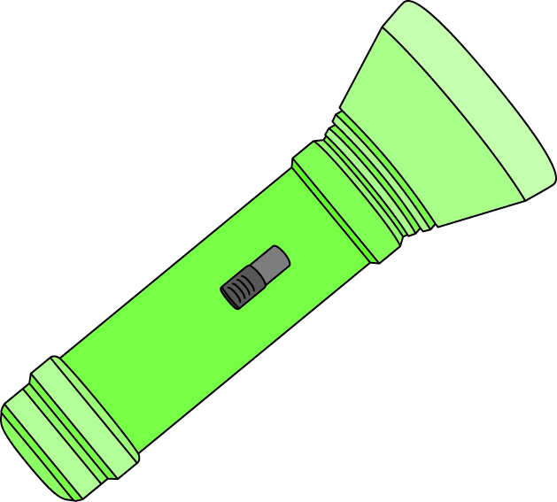

(แสงเคลื่อนที่เป็นแนวตรงออกจากไฟฉาย ซึ่งเป็นแหล่งกำเนิดแสงทุกทิศทุกทาง
เช่น เวลาฉายไฟฉาย จะเห็นลำแสงเป็นเส้นตรงออกจากไฟฉาย)

2. นักเรียนแต่ละกลุ่มร่วมกันวางแผน ออกแบบ และช่วยกันคิดหาวิธีที่จะให้มองเห็นแสงจาก
เทียนไข โดยกำหนดว่า ต้องมองเห็นแสงทะลุแผ่น CD ทั้ง 3 แผ่น บันทึกผล พร้อมเขียนรายงานพอสังเขป
กำหนดวัสดุอุปกรณ์ ดังนี้
1) แผ่น CD 3 แผ่น
2) เทียนไข 1 เล่ม
3) ไม้ขีดไฟ 1 กลัก
4) ดินน้ำมัน 1 ก้อน

การวางแผน ออกแบบ และคิดวิธีการแก้ปัญหา ตามสถานการณ์ที่กำหนดเป็นการบูรณาการ
STEM สร้างเสริมทักษะศตวรรษที่ 21 ด้านการคิดสร้างสรรค์
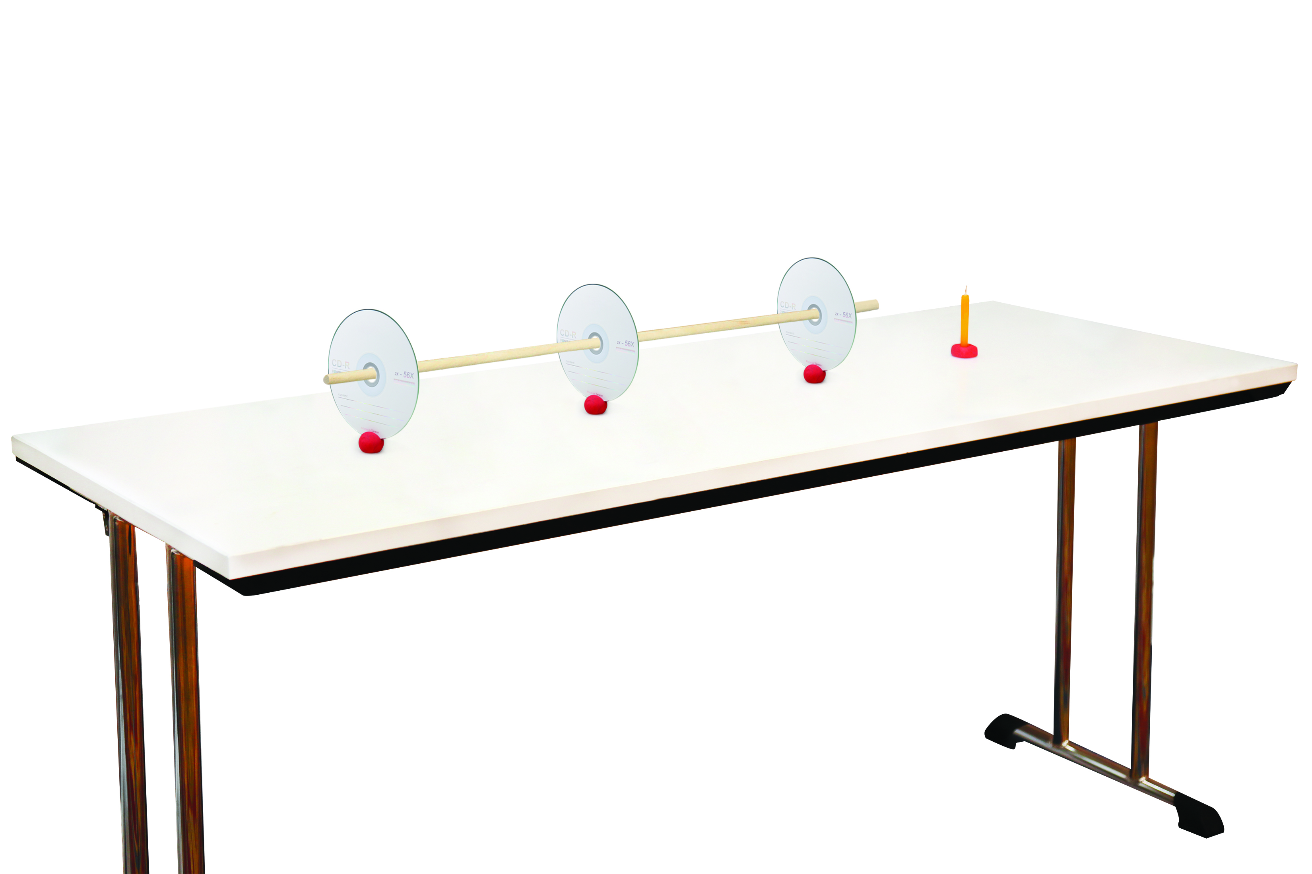

(ตัวอย่างคำตอบ)
เทียนไข
แผ่นที่ 3
แผ่นที่ 2
แผ่นที่ 1
ดินน้ำมัน

ตัวอย่าง การจัดกิจกรรมการทดลอง การมองเห็นแสงจากเทียนไขผ่านแผ่น CD 3 แผ่น
3. นักเรียนร่วมกันสรุปสิ่งที่เข้าใจเป็นความรู้ร่วมกัน ดังนี้
• แสงเคลื่อนที่เป็นแนวตรงจากแหล่งกำเนิดแสงทุกทิศทุกทาง


ขั้นสื่อสารและนำเสนอ (Applying the Communication Skill)
• • • • • • • • • • • • • • • • • • • • • • • • • • • •

4. ผู้แทนนักเรียนแต่ละกลุ่มออกมาพูดและนำเสนอภาพวาดและระบายสีการเคลื่อนที่ของแสง
ออกจากแหล่งกำเนิดแสง และรายงานหน้าชั้นเรียน เพื่อแลกเปลี่ยนเรียนรู้กัน เพื่อน ๆ ร่วมกันตรวจสอบ
และแก้ไขให้ถูกต้อง
5. นักเรียนร่วมกันอภิปรายสรุปเกี่ยวกับวิธีการทำงานให้เห็นการคิดเชิงระบบและวิธีการทำงาน
ที่มีแบบแผน


ขั้นประเมินเพื่อเพิ่มคุณค่าบริการสังคมและจิตสาธารณะ (Self-Regulating)
• • • • • • • • • • • • • • • • • • • • • • • • • • • • • • • • •

6. นักเรียนร่วมกันคัดเลือกผลงานที่ดีเด่นจัดทำเป็นนิทรรศการ เพื่อเป็นแหล่งการเรียนรู้ให้นักเรียน
ชั้นอื่น ๆ
7. นักเรียนร่วมกันจัดประกวดวิธีการมองเห็นแสงจากเทียนไขผ่านแผ่น CD 3 แผ่น โดยมีการ
นำเสนอแบบชมนิทรรศการ ประเมินผล และประกาศผลการประกวด เพื่อเผยแพร่ความรู้ให้กับนักเรียน
ชั้นอื่น ๆ
8. นักเรียนตรวจสอบหรือประเมินขั้นตอนต่าง ๆ ที่เรียนมาในวันนี้มีจุดเด่น จุดบกพร่องอะไรบ้าง
มีความสงสัย ความอยากรู้อยากเห็นในเรื่องใด ให้ระบุ
9. นักเรียนประเมินตนเอง โดยเขียนแสดงความรู้สึกหลังการเรียน ในประเด็นต่อไปนี้
• สิ่งที่นักเรียนได้เรียนรู้ในวันนี้คืออะไร
• นักเรียนมีส่วนร่วมกิจกรรมในกลุ่มมากน้อยเพียงใด
• เพื่อนนักเรียนในกลุ่มมีส่วนร่วมกิจกรรมในกลุ่มมากน้อยเพียงใด
• นักเรียนพึงพอใจกับการเรียนในวันนี้หรือไม่ เพียงใด
• นักเรียนจะนำความรู้ที่ได้นี้ไปใช้ให้เกิดประโยชน์แก่ตนเอง ครอบครัว และสังคมทั่วไป
ได้อย่างไร
จากนั้นแลกเปลี่ยนตรวจสอบขั้นตอนการทำงานทุกขั้นตอนว่าจะเพิ่มคุณค่าไปสู่สังคม
เกิดประโยชน์ต่อสังคมให้มากขึ้นกว่าเดิมในขั้นตอนใดบ้าง สำหรับการทำงานในครั้งต่อไป


สื่อการเรียนรู้/แหล่งการเรียนรู้

1. หนังสือเรียน รายวิชาพื้นฐานวิทยาศาสตร์ ชั้นประถมศึกษาปีที่ 2
ของสถาบันพัฒนาคุณภาพวิชาการ (พว.)
2. แบบฝึกหัด รายวิชาพื้นฐานวิทยาศาสตร์ ชั้นประถมศึกษาปีที่ 2
ของสถาบันพัฒนาคุณภาพวิชาการ (พว.)
3. ชุดกิจกรรมการเรียนรู้พัฒนาการคิดวิเคราะห์ รายวิชาพื้นฐานวิทยาศาสตร์ ชั้นประถมศึกษาปีที่ 2
ของสถาบันพัฒนาคุณภาพวิชาการ (พว.)
4. แผ่น CD 3 แผ่น
5. เทียนไข 1 เล่ม
6. ไม้ขีดไฟ 1 กลัก
7. ดินน้ำมัน 1 ก้อน
8. ใบกิจกรรม เรื่อง กล้องปริทรรศน์
9. แหล่งการเรียนรู้ทั้งภายในและภายนอกโรงเรียน


กิจกรรมเสนอแนะ

นักเรียนลองทำกิจกรรมต่อไปนี้

กิจกรรม กล้องปริทรรศน์

สถานการณ์
ชมรมการแสดง ต้องการประดิษฐ์กล้องมองวัตถุจากมุมสูง เพื่อให้ผู้ชมที่นั่งด้านหลังมองเห็นการแสดง
บนเวทีชัดเจนขึ้น โดยไม่ถูกผู้ชมด้านหน้าบังสายตา สิ่งประดิษฐ์นี้ต้องใช้หลักการสะท้อนของแสงผ่าน
กระจกเงา นักเรียนจะออกแบบสิ่งประดิษฐ์ดังกล่าวได้อย่างไร

วัสดุอุปกรณ์
1. กล่องกระดาษเหลือใช้ 1 กล่อง
2. กรรไกร 1 เล่ม
3. เทปกาว 1 ม้วน
4. กระจกเงาขนาด 5 × 10 cm 2 อัน

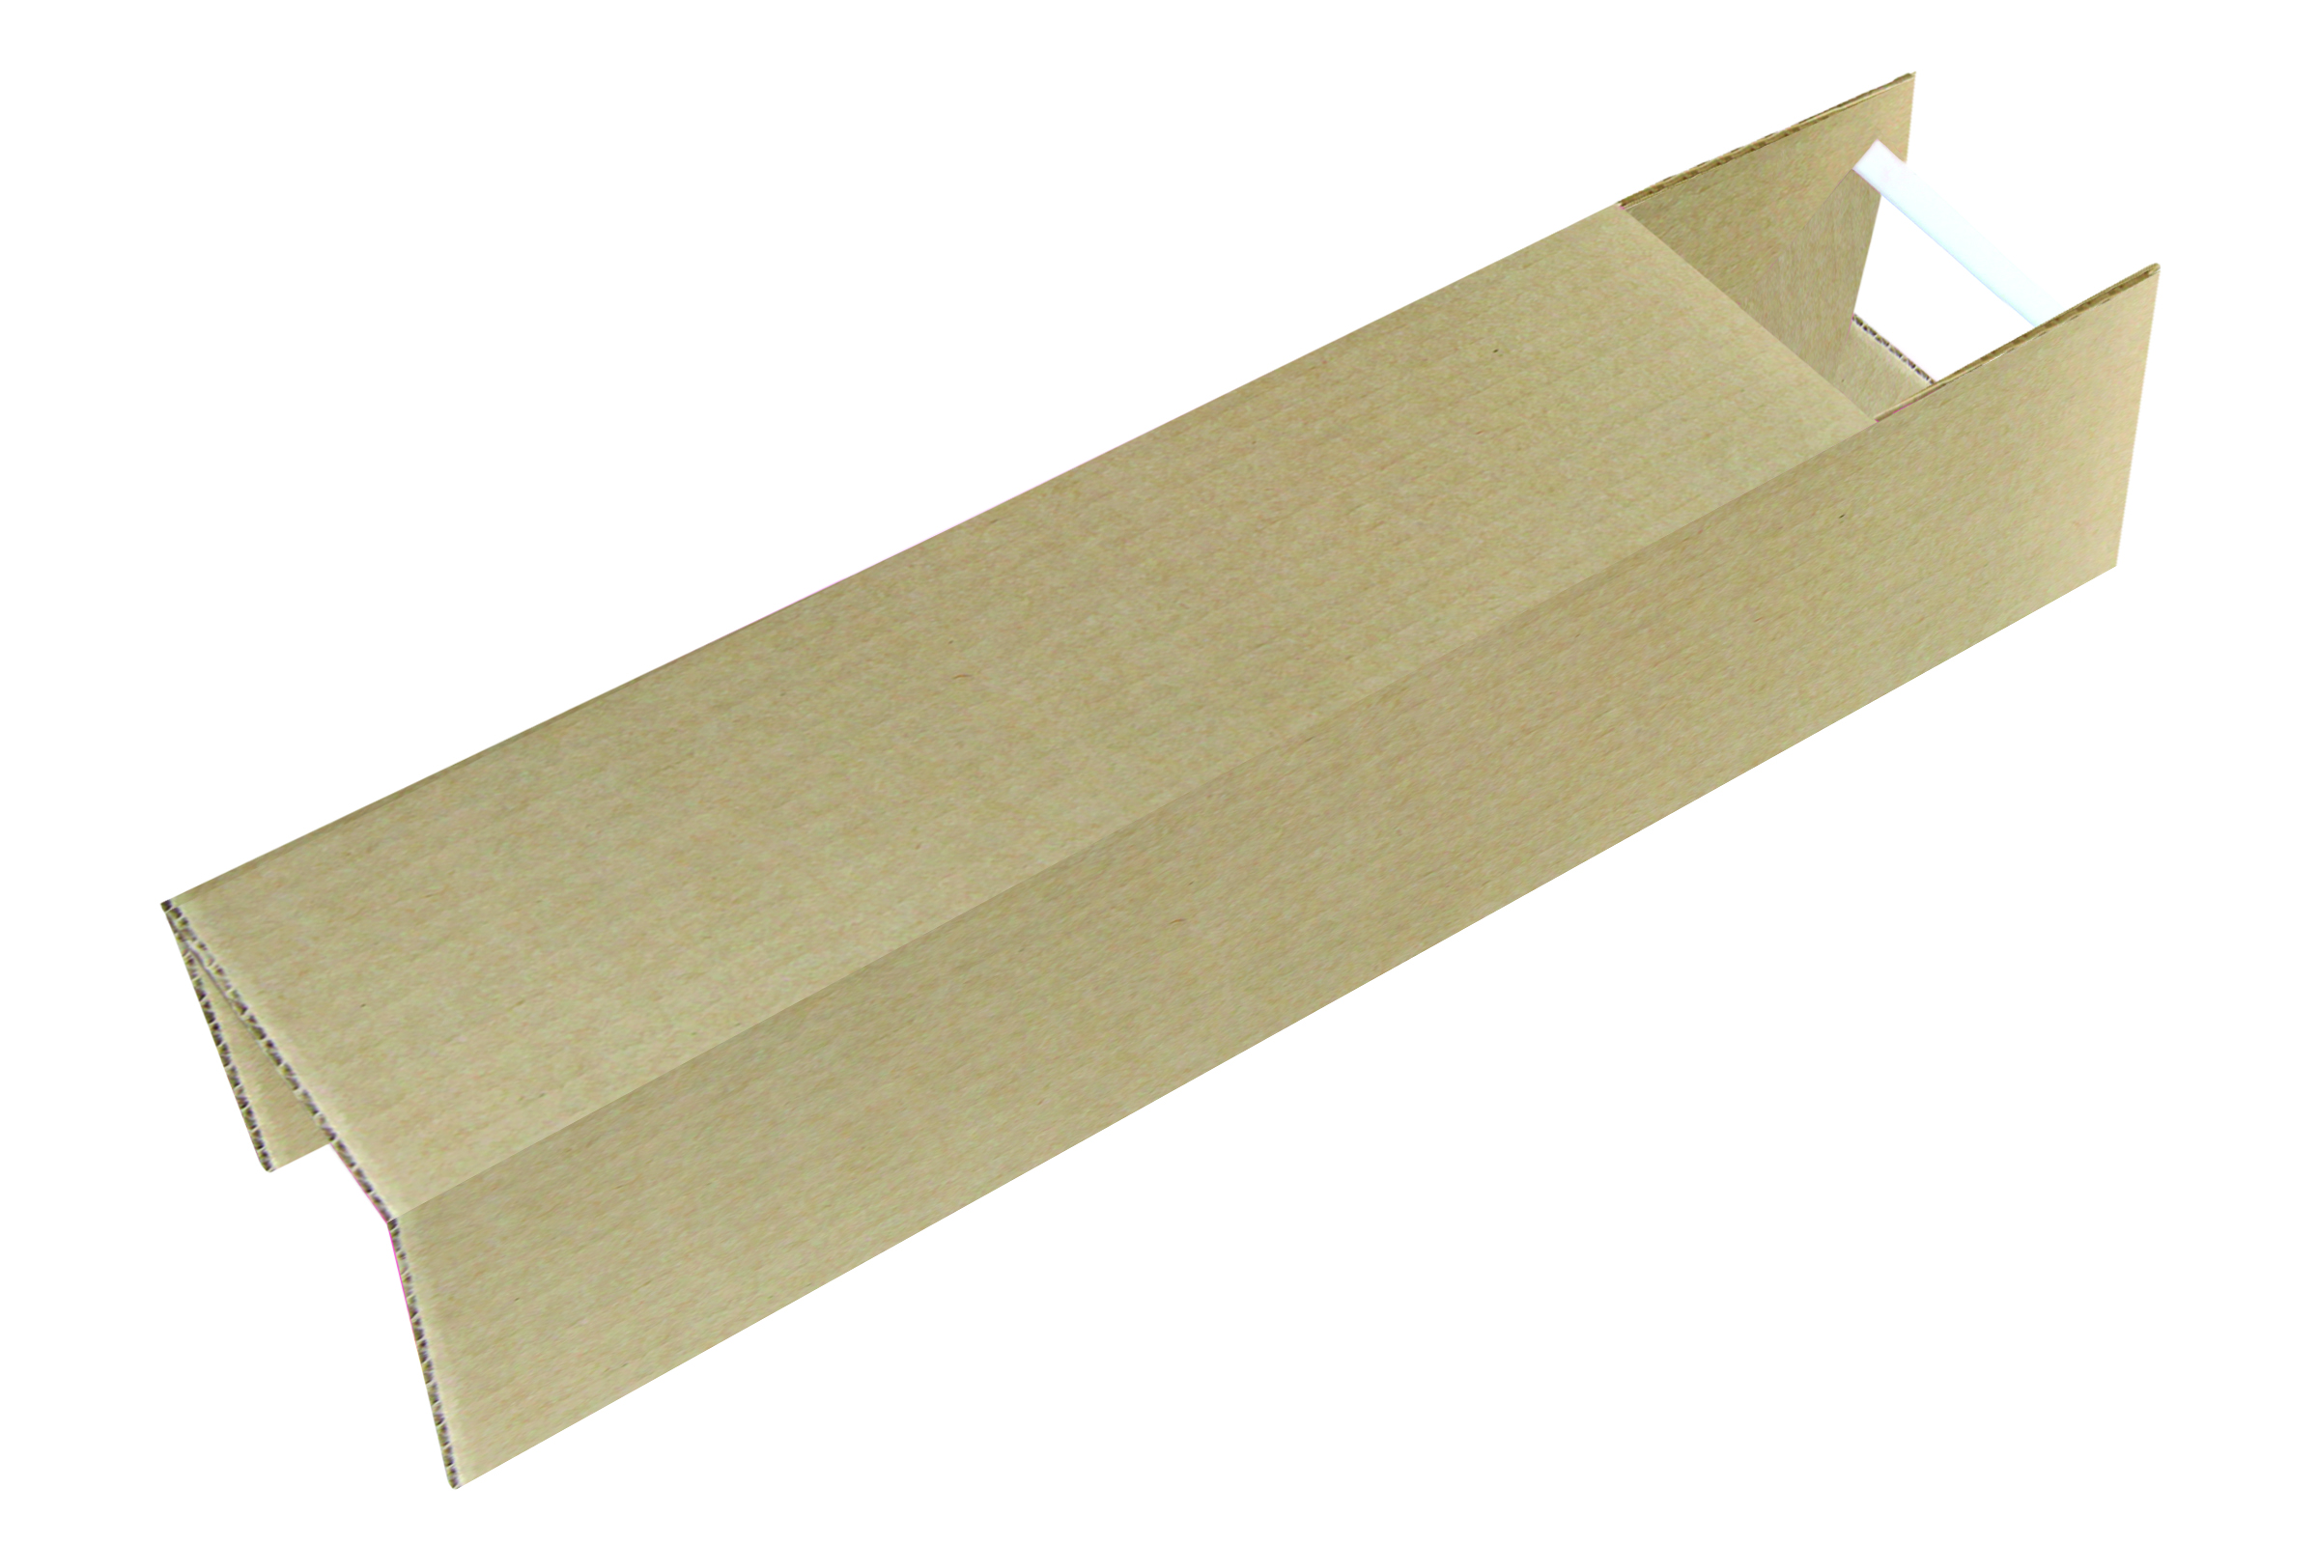


การประเมินการเรียนรู้

1. ประเมินความรู้ เรื่อง ลักษณะการเคลื่อนที่ของแสง (K) ด้วยแบบทดสอบ
2. ประเมินชิ้นงาน ภาพวาดและระบายสี การเคลื่อนที่ของแสงออกจากแหล่งกำเนิดแสงที่สนใจ (P) ด้วยแบบประเมิน
3. ประเมินคุณลักษณะอันพึงประสงค์ ด้านใฝ่เรียนรู้ มุ่งมั่นในการทำงาน (A) ด้วยแบบประเมิน


แบบประเมินตามสภาพจริง (Rubrics)

แบบประเมินชิ้นงาน การจัดกระทำและนำเสนอภาพวาดและระบายสี
รายการการประเมิน | ระดับคุณภาพ
รายการการประเมิน | 4 | 3 | 2 | 1
การจัดกระทำและ  นำเสนอภาพวาด  และระบายสี | วาดภาพและระบายสี  ได้สัมพันธ์กัน  และถูกต้องตาม  หัวข้อเรื่องที่กำหนด  มีความคิดสร้างสรรค์  มีการเชื่อมโยงให้เห็น  เป็นภาพรวม | วาดภาพและระบายสี  ได้สัมพันธ์กับหัวข้อเรื่อง  ที่กำหนด มีความคิดริเริ่ม  แต่ไม่มีการเชื่อมโยง  ให้เห็นเป็นภาพรวม | วาดภาพและระบายสีได้  ตามหัวข้อเรื่อง โดยมีครู  หรือผู้อื่นให้คำแนะนำ | วาดภาพและระบายสีได้  แต่ไม่สอดคล้องกับ  หัวข้อเรื่องที่กำหนด

ข้อเสนอแนะของผู้บริหารสถานศึกษา

ลงชื่อ
( )
ตำแหน่ง

บันทึกหลังการสอน

ผลการจัดการเรียนการสอน

ปัญหา/อุปสรรค

แนวทางแก้ไข

ครูผู้สอน
( )
วันที่บันทึก

